**Pancakes con harina de coco, sin gluten ni azúcar!**

Si tienes un estilo de dieta baja en carbohidratos, quisa resulte difícil continuar dándote ciertos antojos, como lo fue para mí el ya no comer pancakes, a raíz de esto me he topado con varias recetas bajas en carbohidratos de pancakes donde utilizan principalmente la harina de almendra sin embargo, al principio tuve dos intentos fallidos donde la masa, al no utilizar la harina común de trigo o de cualquier otro tipo de grano, la consistencia de la masa no era tan buena que al voltear los pancakes se despedazaban.

La receta que les compartiré a continuación donde opto por la harina de coco, es la que me ha funcionado muy bien en la textura de la masa y les aseguro que en cuanto a sabor quedan espectaculares.

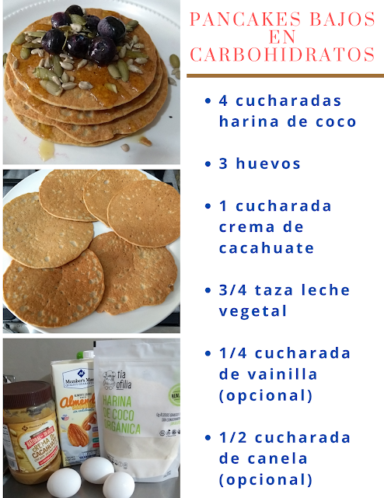

Les recomiendo no hacerlos tan grandes ya que resultará un poco más difícil a la hora de voltearlos.

Para acompañarlos agregué mora azul, semillas de girasol y pepitas de calabaza, pueden utilizar lo que más les guste como fresas, frambuesas, zarzamoras o con unos ricos huevos con tocino para agregarle más proteína y grasas sería lo ideal.

Muchas son las opciones para prepararlos, solo recuerden elegir ingredientes bajos en carbohidratos.